**Шпет Катерина Иосифова (Szpetowna Katerzyna)**

6.06.1809 – крещение, крестные родители Сушко Пятрусь и Цепляк Мария (НИАБ 136-13-894, л.74об, №26/1809-р (ориг)).

**НИАБ 136-13-894** Лист 74об. **Метрическая запись №26/1809-р (ориг).**

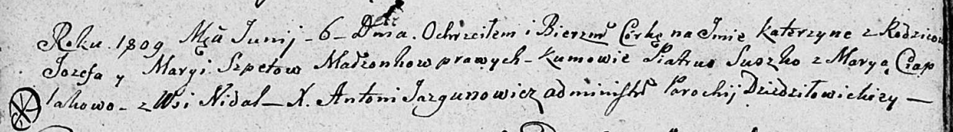

Дедиловичская Покровская церковь. 6 июня 1809 года. Метрическая запись о крещении.

Szpetowna Katerzyna – дочь: Шпет Катерина Иосифова, с деревни Недаль.

Szpet Jozef – отец: Шпет Иосиф Алесев, с деревни Недаль.

Szpetowa Marya – мать: Шпет Марья, с деревни Недаль.

Suszko Piatruś – кум.

Ciaplakowa Marya – кума.

Jazgunowicz Antoni – ксёндз.